بررسی و مقایسه‌ی انواع نقشه راه فن‌آوری از منظر هدف و قالب

حمید عبدلی آقایی، دانشگاه سمنان
محمدعلی بهشتی‌نیا، دانشگاه سمنان
محمدصادق عمل نیک، دانشگاه تهران
رسول صابری، دانشگاه صنعتی خواجه نصیرالدین طوسی

چكيده
هر سازمانی بایستی برای تدوین نقشه راه، با توجه به شرایط خود، قالب و هدف نقشه راهی را که می‌خواهد مورد استفاده قرار دهد تعیین کند؛ در این مقاله انواع نقشه راه فن‌آوری از منظر هدف و قالب، بیان شده و مورد بررسی و مقایسه قرار گرفته است. مزیت پژوهش حاضر، اضافه کردن سه نوع نقشه راه (یکی از منظر هدف و دو نوع از نظر قالب) به موارد معرفی شده در تحقیقات پیشین می‌باشد. همچنین، در پایان مقایسه‌ای بین مزایا و معایب انواع نقشه راه صورت گرفته و نتایج در جدولی ارائه شده است.

واژه‌هاي كليدي: اهداف نقشه راه، قالب نقشه راه، برنامه‌ریزی

- مقدمه
یکی از چالش‌های اساسی در مباحث مختلف مدیریتی، سرعت بالای تغییرات و تحولات محیط بوده که روش‌های مختلفی برای رویارویی با این مساله مطرح است. اثرات عمده این امر بر رقابت و پیچیدگی محیط، سبب شده که سازمان‌ها برای بقا از ابزار جدیدی استفاده کنند. شاید در گذشته سازمانی که از ابزارهای پیش‌بینی استفاده می‌نمود و خود را برای آینده‌های محتمل آماده می‌کرد می‌توانست به موفقیت دست پیدا کند؛ اما امروزه با ورود به مباحث آینده‌نگاری -که هدف آن ساختن آینده‌های مطلوب است نه رویارویی مطلوب با آینده- دیگر ابزارهای پیش‌بینی، بازدهی چندانی نداشته و با استقبال کمتری روبرو خواهند شد.
برای بکارگیری آینده‌نگاری روش‌های مختلفی ایجاد شده است که بسته به موضوع مورد نظر و ویژگی‌هایی از قبیل دسترسی به اطلاعات، ابهام، میزان ارتباط آینده با گذشته، در حیطه‌ی آن موضوع، می‌توان از آن‌ها استفاده نمود. یکی از این ابزار، نقشه راه است که مسیر رفتن از وضعیت کنونی به مقصد را ترسیم می‌کند و سرمایه‌گذاری را با اهداف همراستا می‌کند. یکی از انواع نقشه راه، نقشه راه فن‌آوری است که در حالت کلی، ارتباطی بین بازار، محصولات، و فن‌آوری‌های مورد نیاز ایجاد می‌کند. همانگونه که نقشه‌ی جغرافیایی، ابزاری برای مسافر به منظور برنامه‌ریزی سفر است و امکان درک مسیر، میزان نزدیکی، جهت و تا اندازه‌ای قطعیت آن را فراهم می‌آورد نقشه راه (فن‌آوری) نیز برای برنامه‌ریزی منابع علوم و فن‌آوری می‌باشد (رونالد كستف، رابرت اسكالر, 1385).
در آمریكا، در اواخر دهه‌ی 1970 و اوایل دهه‌ی 1980 میلادی اولین تلاش‌ها برای تدوین نقشه راه توسط شرکت‌های موتورولا و كورنینگ صورت گرفت. پس از آن، این روش توسط شركت‌های دیگری نظیر فیلیپس و اس.‌آی.‌اِی نیز مورد استفاده قرار گرفت (كاشي).
محرک اصلی در تدوین اولین نقشه راه -که مربوط به رادیوی ماشین و برای شرکت موتورولا است- پیچیدگی رو به رشد محصولات و فن‌آوری‌های ایجاد شده، بود (Robert Phaal, Clare Farrukh, David Probert, 2010).
تا کنون نقشه راه‌های زیادی انتشار یافته است (تا سال 2010 تعداد نقشه راه‌هایی که به صورت عمومی انتشار یافته به 1500 عدد رسیده است (Muhammad Amer, Tugrul U. Daim, 2010)) که برای اهداف مختلف و در قالب‌های گوناگون ارائه گردیده است. در این مقاله، به بررسی و مقایسه‌ی انواع پرکاربرد آن پرداخته شده است.
- انواع نقشه راه از نظر هدف
- برنامه‌ريزي محصول
این نقشه راه، معروف‌ترین و متداول‌ترین نوع نقشه راه فن‌آوری می‌باشد که فن‌آوری‌های مختلف را به محصولات گوناگون مرتبط می‌کند. هدف این نوع، وارد کردن فن‌آوری به محصولات تولید شده است (محسن شهریاری و همکاران, 1389) (Robert Phaal et al, 2004). اين نقشه راه که به منظور ارتباط دادن تكنولوژي برنامه‌ريزي شده به توسعه محصول استفاده می‌شود اغلب بيش از يك محصول را در بر می‌گيرد (صالح آچاك، رحمان مهدياني خطبه‌سرا, 1385). نقشه راه‌های فن‌آوری محصول به هماهنگی نزدیك دستورالعمل‌های بازاریابی، توسعه محصول، و تحقیق و توسعه نیاز دارد (رونالد كستف، رابرت اسكالر, 1385). شکل زیر، نقشه راه فیلیپس را نشان می‌دهد که در آن چگونگی استفاده از نقشه راه برای ارتباط بین فن‌آوری برنامه‌ریزی شده و توسعه محصول دیده می‌شود (Robert Phaal et al, 2004).
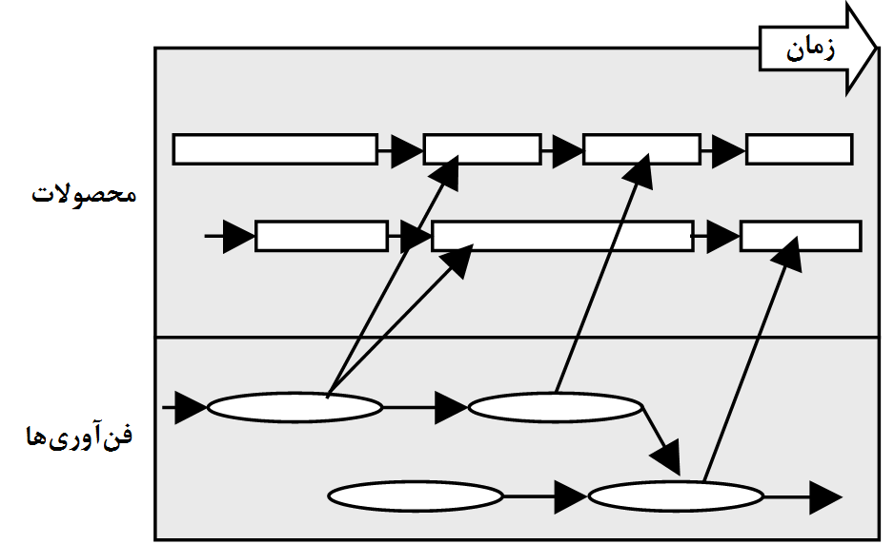
شکل 1- نمونه‌ای از نقشه راه برنامه‌ریزی محصول (Robert Phaal et al, 2001)
- برنامه‌ريزي ظرفيت يا خدمات
این نوع از نقشه راه، بیشتر برای سازمان‌ها‌ی خدماتی مناسب می‌باشد و بر اینکه چگونه فن‌آوری، توانایی‌ها و قابلیت‌های سازمان را حمایت می‌کند، تمرکز دارد. این نوع نقشه راه، بیشتر بر توانایی‌های سازمان به عنوان پلی بین فن‌آوری و کسب و کار تاکید می‌کند تا محصولات (محسن شهریاری و همکاران, 1389) (Robert Phaal et al, 2004) (صالح آچاك، رحمان مهدياني خطبه‌سرا, 1385). شکل زیر، نقشه راه پست رویال را نشان می‌دهد که بر اساس کاربرد نقشه راه تی اولیه ایجاد شده است (Robert Phaal et al, 2004).
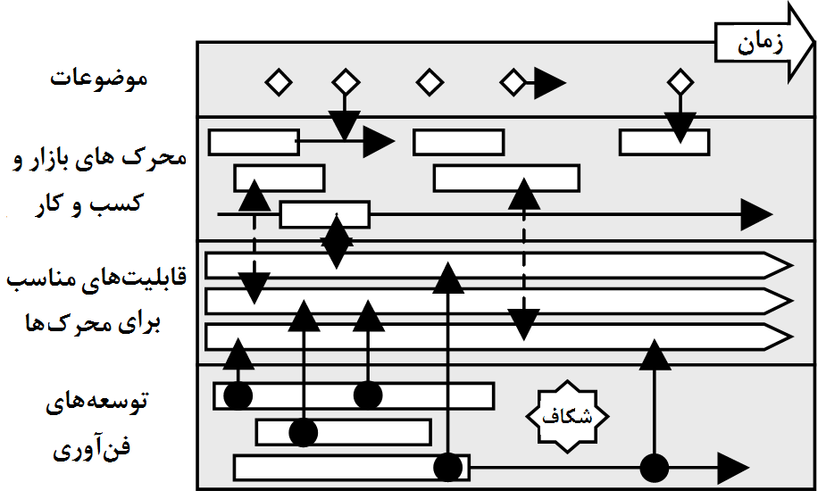
شکل 2- نمونه‌ای از نقشه راه برنامه‌ریزی ظرفیت یا خدمات (Robert Phaal et al, 2001)
- برنامه‌ريزي استراتژيك
این دسته برای ارزیابی‌های عمومی استراتژیک مناسب می‌باشد. این نقشه راه، بر توسعه‌ی چشم‌انداز آینده‌ی کسب و کار بر حسب بازار، محصول، فن‌آوری، مهارت، فرهنگ و ... تمرکز می‌کند (محسن شهریاری و همکاران, 1389) (Robert Phaal et al, 2004) (صالح آچاك، رحمان مهدياني خطبه‌سرا, 1385). شکاف‌ها با مقایسه‌ی موقعیت فعلی با چشم‌انداز آینده، شناسایی شده و گزینه‌های استراتژیک برای پر کردن این شکاف‌ها استخراج می‌شود (محسن شهریاری و همکاران, 1389) (Robert Phaal et al, 2004).
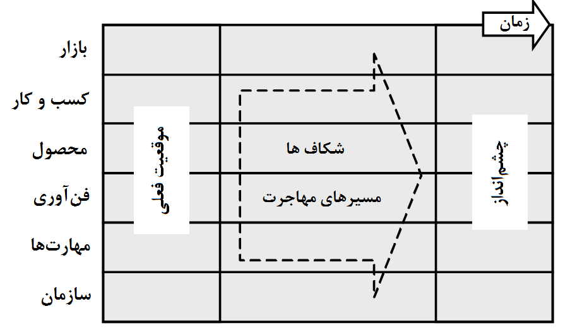
شکل 3- نمونه‌ای از نقشه راه برنامه‌ریزی استراتژیک (Robert Phaal et al, 2001)
- برنامه‌ريزي دارايي دانش
نقشه راه‌های این دسته، بر همراستا کردن سرمایه دانش و ابتکارات مدیریت دانش با اهداف کسب و کار تمرکز دارد. این نقشه راه به سازمان کمک می‌کند که سرمایه دانش حیاتی خود را با مهارت‌ها، فن‌آوری‌ها، و رقابت‌های مورد نیاز جهت پاسخ به نیازهای آینده بازار مرتبط سازد (محسن شهریاری و همکاران, 1389) (Robert Phaal et al, 2004) (صالح آچاك، رحمان مهدياني خطبه‌سرا, 1385). در شکل زیر، مثالی که توسط واحد کاربردهای هوش مصنوعی در دانشگاه اِدینبرگ توسعه یافته است نشان داده شده است (Robert Phaal et al, 2004).
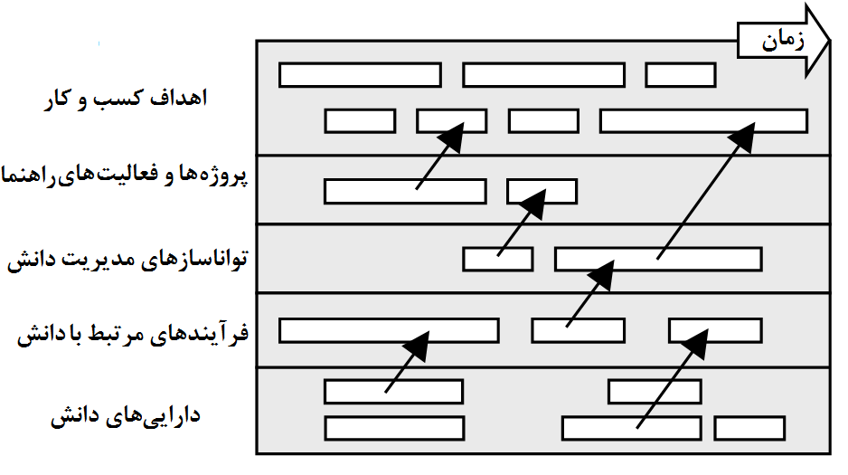
شکل 4- نمونه‌ای از نقشه راه برنامه‌ریزی دارایی دانش (Robert Phaal et al, 2001)
- برنامه‌ريزي دستور كار
این دسته بر اجرای استراتژی تمرکز دارد و بیشتر به برنامه‌ریزی پروژه مربوط می‌شود (برای مثال برنامه‌ریزی تحقیق و توسعه) (محسن شهریاری و همکاران, 1389) (Robert Phaal et al, 2004). در اين نوع، بر مديريت توسعه طرح براي نسل هاي بعدي، نمايش رابطه بين توسعه تكنولوژي و فازهاي مختلف طرح تمركز می‌شود (صالح آچاك، رحمان مهدياني خطبه‌سرا, 1385). در شکل زیر یکی از نقشه راه‌های ناسا برای برنامه اُرجینز نشان داده شده است(Robert Phaal et al, 2004).
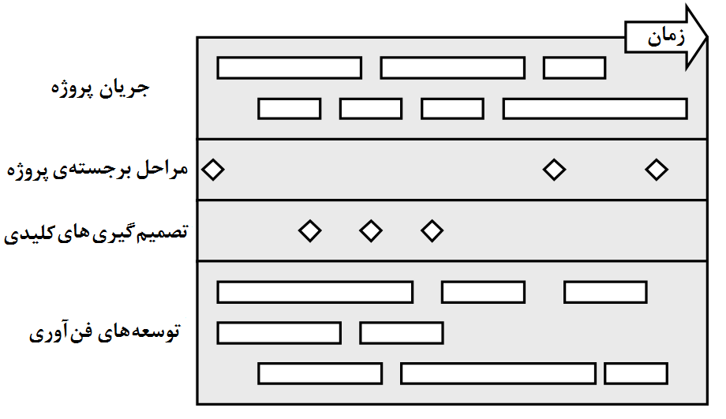
شکل 5- نمونه‌ای از نقشه راه برنامه‌ریزی دستور کار (Robert Phaal et al, 2001)
- برنامه‌ريزي فرآيند
این نوع نقشه راه، مدیریت دانشی را حمایت می‌کند که بر محدوده خاصی از فرآیند تمرکز دارد (برای مثال توسعه محصول جدید) (محسن شهریاری و همکاران, 1389) (Robert Phaal et al, 2004). به طور دقيق‌تر می‌توان گفت، اين نقشه راه به منظور پشتيباني برنامه‌ريزي محصول با تمركز بر جريان دانشي كه براي تسهيل موثر و توسعه محصول جديد، در هر دو ديدگاه تاكتيكي و تجاري توسعه يافته است عمل می‌كند (صالح آچاك، رحمان مهدياني خطبه‌سرا, 1385).
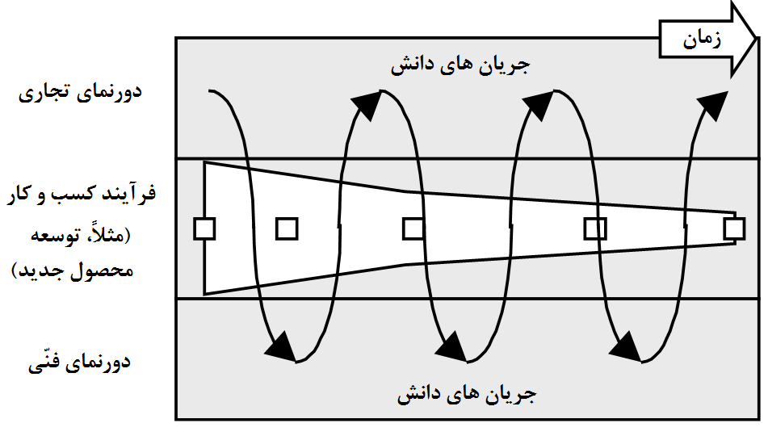
شکل 6- نمونه‌ای از نقشه راه برنامه‌ریزی فرآیند (Robert Phaal et al, 2001)
- برنامه‌ريزي يكپارچه‌سازي
این نوع نقشه راه بر یکپارچگی و تکامل فن‌آوری‌ها بر حسب این که چگونه فن‌آوری‌های متفاوت در داخل یک محصول یا سیستم ترکیب می‌شوند و یا به شکل فن‌آوری جدیدی در می‌آیند تمرکز دارد (محسن شهریاری و همکاران, 1389) (Robert Phaal et al, 2004). در این نقشه راه، اغلب بعد زمان به طور واضح نشان داده نمی‌شود (Robert Phaal et al, 2004) (صالح آچاك، رحمان مهدياني خطبه‌سرا, 1385). در شکل زیر، یکی از نقشه راه‌های ناسا در ارتباط با مدیریت برنامه توسعه‌ی ان.جی.اس.تی نشان داده شده است (Robert Phaal et al, 2004).
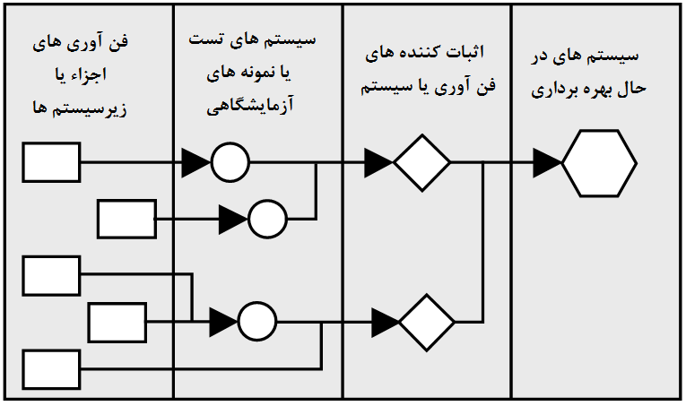
شکل 7- نمونه‌ای از نقشه راه برنامه‌ریزی یکپارچه‌سازی (Robert Phaal et al, 2001)
- برنامه‌ریزی سرمایه‌گذاری
در این نوع نقشه راه، همه سرمایه‌گذاری‌ها برای حوزه مورد نظر بایستی بر روی نقشه راه آورده شده و وابستگی‌هایی که با سرمایه‌گذاری‌های دیگر وجود دارد نمایش داده شود. با توجه به اینکه مبنای سرمایه‌گذاری چه چیزی می‌باشد نوع نقشه راه می‌تواند متفاوت باشد. به عنوان مثال، سرمایه‌گذاری می‌تواند بر اساس ساختار سازمانی یا بر اساس حوزه وظایف (مانند مدیریت مالی، مدیریت محتوای تجارت، بهینه‌سازی مرکز داده) صورت بگیرد (CY 2011 EA Roadmap Guidance, 2011).
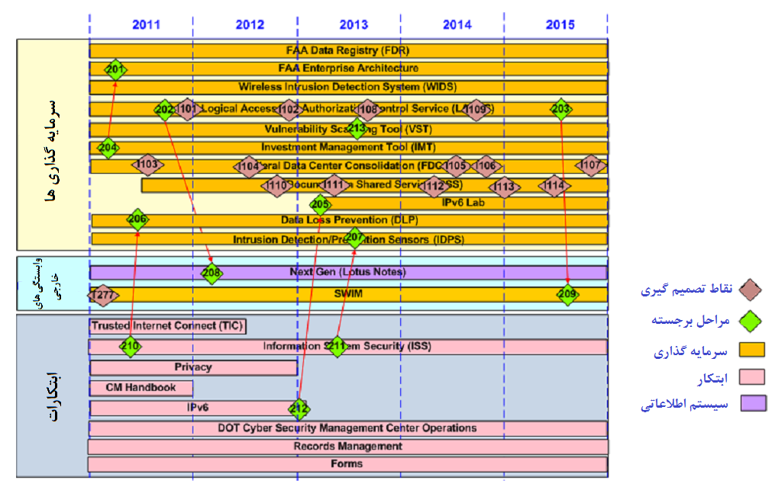
شکل 8- نمونه‌ای از نقشه راه سرمایه‌گذاری (CY 2011 EA Roadmap Guidance, 2011)

- انواع نقشه راه از نظر قالب
- چند لايه
این نوع، متداول‌ترين قالب نقشه راه فن‌آوری می‌باشد (محسن شهریاری و همکاران, 1389) (Robert Phaal et al, 2004) (صالح آچاك، رحمان مهدياني خطبه‌سرا, 1385) (البته برخی آن را متداولترین قالب در سطح شركت ذکر کرده‌اند (Guo, 2010)) و در كاربرد، انعطاف‌پذيرترين قالب است (Robert Phaal et al, 2001) و سبب تسهیل در یکپارچه‌سازی فن‌آوری در محصولات، خدمات و سیستم کسب و کار می‌شود و با وجود وابستگی‌های داخلی اجازه می‌دهد سیر تکاملی، داخل هر لایه کشف شود (محسن شهریاری و همکاران, 1389)(Robert Phaal et al, 2004) (صالح آچاك، رحمان مهدياني خطبه‌سرا, 1385).
طرحي كلي از چارچوبي قوي و انعطاف‌پذير براي خلق نقشه راه در شكل زير تشريح شده است كه شامل نموداري چند لايه و زمان-مبنا است كه دورنماهاي مختلف را در يك نمودار جمع‌ كرده است. در اين نوع نقشه راه، هم ديدگاه عرضه و هم تقاضا نمايش داده شده و تعادل بين كشش بازار و فشار فن‌آوری مورد توجه قرار می‌گیرد (Robert Phaal, David Probert, 2009).
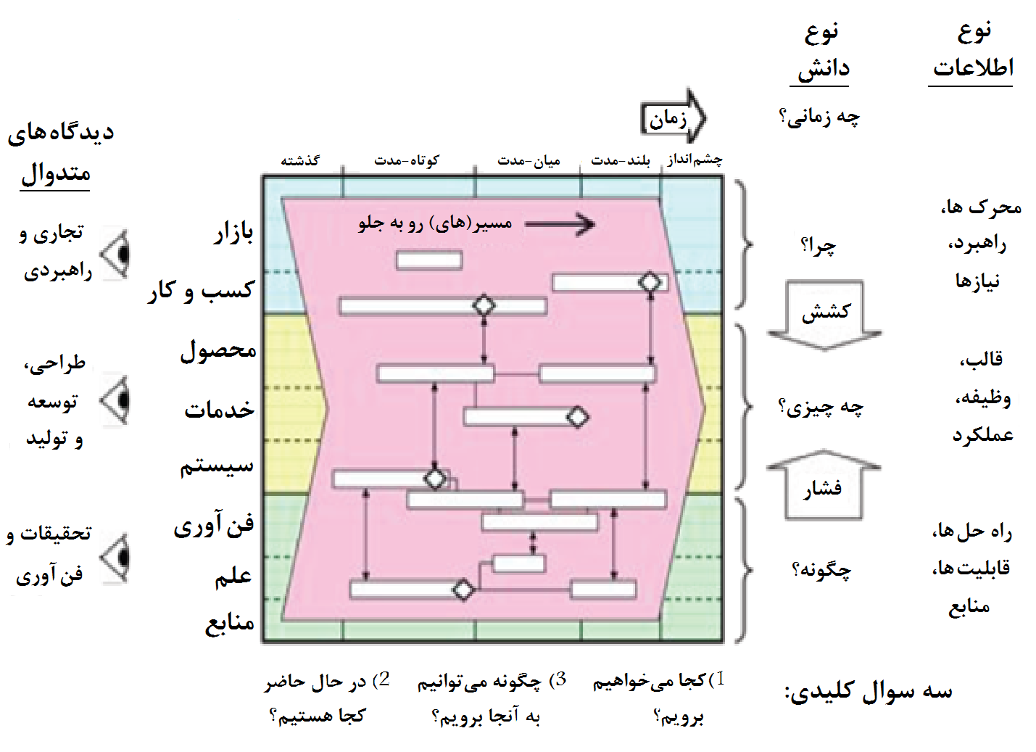شکل 9- طرح كلي از نقشه راه چند لايه كه همراستا و یکپارچه کننده‌ی برنامه‌ریزی نوآوری و برنامه‌ریزی راهبردی است (Robert Phaal, David Probert, 2009)
- تك لايه
این نوع، زیرمجموعه‌ای از دسته چندلايه می‌باشد و بر یک لایه از نقشه راه چندلایه‌ای تمرکز دارد. مواقعی که نقشه راه خیلی پیچیده نباشد بهتر است از این روش استفاده نکنیم چون این طرز نمایش، ارتباط بین لایه‌های مختلف را عموماً نشان نمی‌دهد (محسن شهریاری و همکاران, 1389) (Robert Phaal et al, 2004) (صالح آچاك، رحمان مهدياني خطبه‌سرا, 1385). نقشه راه موتورلا مثالی از نقشه راه تک لایه است که بر تکامل فن‌آوری که با محصول و ویژگی‌ها پیوند خورده تمرکز دارد (Robert Phaal et al, 2004).
- ميله‌اي
بسیاری از نقشه‌های راه به صورت مجموعه‌ای از میله‌ها برای هر لایه و زیرلایه نشان داده می‌شوند. مزیت این روش این است که با ساده کردن و یکی کردن خروجی‌های مورد نیاز، سبب یکپارچگی نقشه‌های راه و تسهیل برقرار کردن ارتباط می‌شود (محسن شهریاری و همکاران, 1389) (Robert Phaal et al, 2004)؛ اين امر، توسعه نرم‌افزار پشتيبان را تسهيل می‌كند (صالح آچاك، رحمان مهدياني خطبه‌سرا, 1385). در شکل زیر، نقشه راه موتورلا نشان داده شده است که مربوط به تکامل ویژگی‌ها و فن‌آوری‌های رادیوی ماشین است (Robert Phaal et al, 2004).
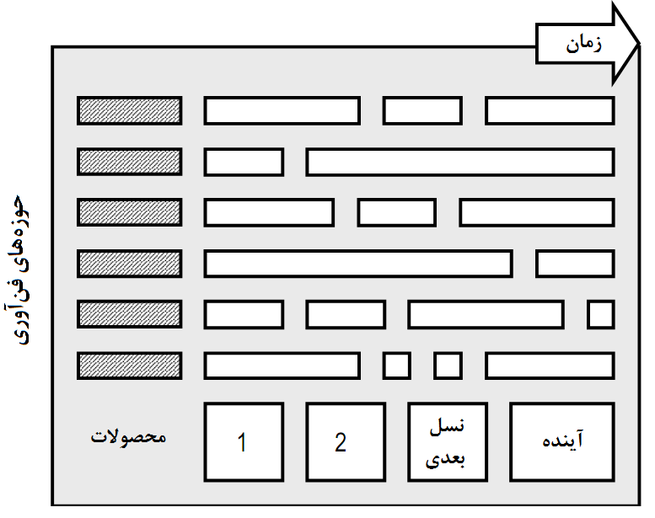
شکل 10- نمونه‌ای از نقشه راه میله‌ای (Robert Phaal et al, 2001)
- کلاسیک
نقشه راه کلاسیک فن‌آوری تکامل عناصر را در طول زمان ترسیم می‌کند. این عناصر، معماری محصول، خدمات یا موضوعی که نقشه راه شده را تشکیل می‌دهد (Albright, 2009). این قالب حالت سطح بالاتری از قالب میله‌ای می‌باشد.
فن‌آوری‌ها با موارد زیر تعریف می‌شود:
- توضیحات
- منابع (از چه طریقی فن‌آوری بدست خواهد آمد، برای مثال با توسعه از طریق تامین کننده، توسط یک شریک، یا از تحقیقات)
- وضعیت (برای مثال موجود، برنامه‌ریزی شده، بدون برنامه)
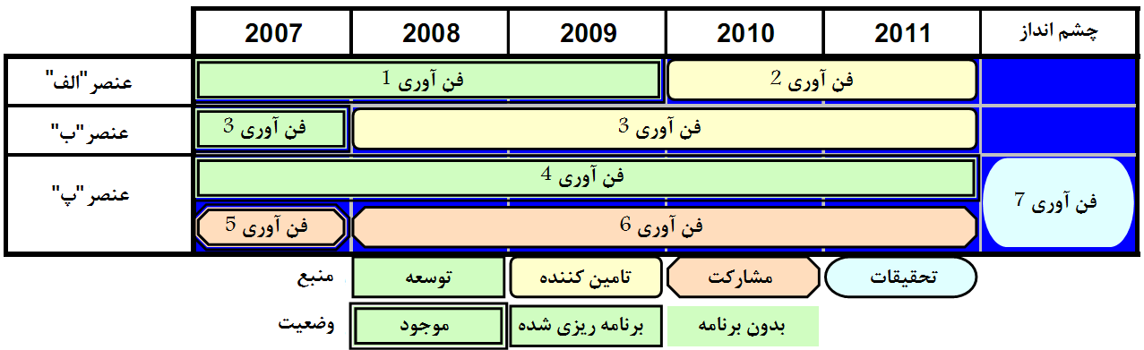
شکل 11- نقشه راه کلاسیک فن‌آوری (Albright, 2009)
- جدولی
در بعضی مواقع، کل نقشه راه یا لایه‌های داخل آن به وسیله جدول نشان داده می‌شود (عملکرد یا نیازمندی‌ها در مقابل زمان) (محسن شهریاری و همکاران, 1389) (Robert Phaal et al, 2004). این نوع نمایش، اغلب برای موقعیت‌هایی که عملکرد را به آسانی بتوان کمی کرد یا فعالیت‌ها را بتوان در دوره‌های زمانی خاصی دسته‌بندی کرد مناسب می‌باشد. (محسن شهریاری و همکاران, 1389) (Robert Phaal et al, 2004) (صالح آچاك، رحمان مهدياني خطبه‌سرا, 1385)
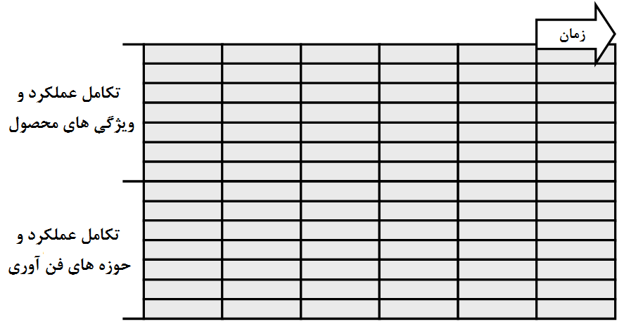
شکل 12- نمونه‌ای از نقشه راه جدولی (Robert Phaal et al, 2001)
- گراف‌ها
مواقعی که عملکرد فن‌آوری یا محصول را بتوان کمی کرد ره‌نگاشت می‌تواند به صورت نمودار نشان داده شود (محسن شهریاری و همکاران, 1389) (Robert Phaal et al, 2004) (صالح آچاك، رحمان مهدياني خطبه‌سرا, 1385) (معمولاً یک نمودار برای هر زیرلایه (محسن شهریاری و همکاران, 1389) (Robert Phaal et al, 2004)). این نوع نمودار را برخی مواقع منحنی تجربه می‌نامند و به مفهوم نمودار S-شکل در مدیریت فن‌آوری مرتبط می‌باشد (محسن شهریاری و همکاران, 1389) (Robert Phaal et al, 2004) (صالح آچاك، رحمان مهدياني خطبه‌سرا, 1385).
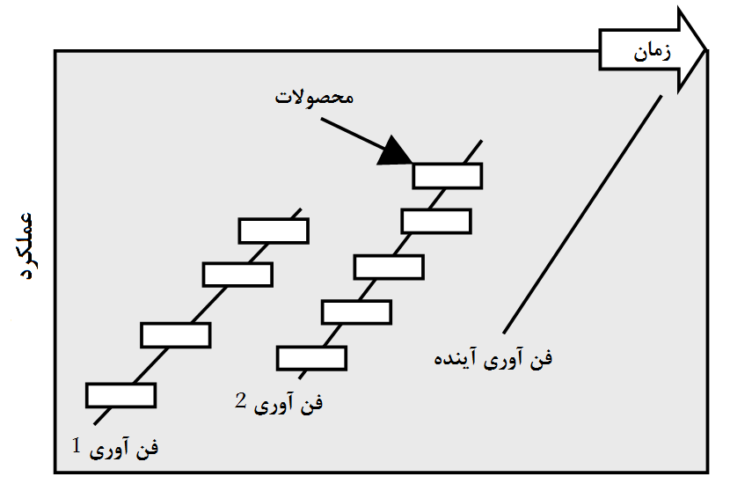
شکل 13- نمونه‌ای از ره‌نگاشت گرافی (برای هر فن‌آوری یک گراف در نظر گرفته شده است) (Robert Phaal et al, 2001)
- متنی
کل نقشه راه یا بخش‌هایی از آن، می‌تواند مبتنی بر متن باشد و همان موضوعاتی که در نقشه‌های راه تصويريِ متداول وجود دارد را شرح دهد (Robert Phaal et al, 2004).
- شبکه ای
برخی از نقشه‌های راه، دارای بعد زمان نبوده و تنها مسیر را نشان می‌دهند. این نقشه‌ها، می‌تواند از وضعیت فعلی به آینده برود (شکل 14) (Thomas Neubauer, 2010). با توجه به حساسیت برنامه‌ریزی به بعد زمان، مسائلی چون حضور به موقع در بازار، خواب سرمایه، سرمایه‌گذاری، منابع انسانی و ... در این نوع، وضوح ندارد.
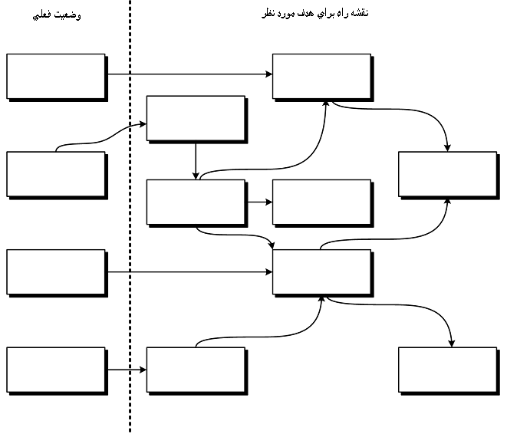
شکل 14- نقشه راه شبکه‌ای (Thomas Neubauer, 2010)

- مقایسه انواع نقشه راه
هرچند گردآوری انواع نقشه‌ی راه کمک زیادی به انتخاب قالب و هدف مورد نظر برای یک سازمان می‌کند اما مقایسه‌ی بین آن‌ها برای انتخابی دقیق امری ضروری به نظر می‌رسد. به همین منظور، در این پژوهش، مقایسه بین انواع نقشه راه از منظر قالب و هدف صورت گرفته است. در جدول 1 مقایسه‌ی قالب‌ها، ارائه شده است.
جدول 1- مقایسه‌ی انواع نقشه‌ی راه از منظر قالب
انواع نقشه راه از نظر قالب | ویژگی‌ها
چندلایه | مزایا:  - متداول‌ترين قالب نقشه راه فن‌آوری  - نشان دادن ارتباط بین لایه‌ها در مقاطع زمانی مختلف  - قابلیت پیگیری اثرات عناصر لایه‌ها در مسیر رسیدن به هدف  - قابل بکارگیری برای اهداف سازمانی مختلف  - تسهیل در بروز کردن نقشه راه  - ارائه‌ی دیدی جامع به کاربر  - تسهیل در یکپارچه‌سازی فن‌آوری در محصولات، خدمات و سیستم کسب و کار  - نشان دهنده‌ی تاثیر فشار فن‌آوری و کشش بازار  معایب:  - پیچیدگی استفاده در اثر ارائه‌ی اطلاعات مختلف  - عدم تفکیک‌پذیری برای ارائه به بخش‌های مختلف سازمان  - امنیت اطلاعات پایین‌تر  - عدم استفاده در نقشه‌های خیلی پیچیده
تک لایه | مزایا:  - مناسب مواقعی که نقشه راه خیلی پیچیده باشد  - تمرکز بر لایه‌ی مورد نظر  - مناسب سازمان‌هایی که بخشی از زنجیره تامین می‌باشند  - مناسب سازمان‌های مادر-تخصصی جهت ارائه به سازمان‌های زیرمجموعه  معایب:  - عدم نشان دادن ارتباط بین لایه‌ها
میله ای | مزایا:  - ساده کردن و یکی کردن خروجی‌های مورد نیاز  - تسهيل توسعه نرم‌افزار پشتيبان  - تسهیل پیگیری زمانی اجرای نقشه راه  - مناسب سازمان‌هایی با استراتژی تمرکز  معایب:  - عدم نشان دادن ارتباط بین عناصر  - عدم وضوح تاثیرپذیری محصولات از پیشرفت هر یک از عناصر  - عدم نشان دادن محصولات ناهمگون بر روی یک نقشه
کلاسیک | مزایا:  - ساده کردن و یکی کردن خروجی‌های مورد نیاز  - تسهيل توسعه نرم‌افزار پشتيبان  - تسهیل پیگیری زمانی اجرای نقشه راه  - مناسب سازمان‌هایی با استراتژی تمرکز  - نمایش وضعیت فن‌آورانه‌ی عنصری که نقشه شده  - نمایش منبع تامین عنصری که نقشه شده  معایب:  - عدم نشان دادن ارتباط بین عناصر  - عدم وضوح تاثیرپذیری محصولات از پیشرفت هر یک از عناصر  - عدم نشان دادن محصولات ناهمگون بر روی یک نقشه  - فهم دشوارتر نسبت به نقشه راه میله‌ای
جدولی | مزایا:  - عدم پیچیدگی گرافیکی و استفاده آسان افراد از نقشه راه  - وضوح دارایی‌ها (فن‌آورانه، محصولات و ...) در مقاطع زمانی مشخص  - افزایش قدرت تصمیم‌گیری در ابتدا یا انتهای بازه‌های زمانی مشخص شده  معایب:  - انعطاف‌پذیری پایین جهت تغییرات زمانی عناصر نقشه راه  - مناسب موقعیت‌هایی که عملکرد را به آسانی بتوان کمی کرد  - مناسب موقعیت‌هایی که فعالیت‌ها را بتوان در دوره‌های زمانی خاصی دسته‌بندی کرد  - دقت پایین برنامه‌ریزی زمانی به علت ایجاد دوره‌های زمانی مشخص  - عدم نشان دادن ارتباط بین لایه‌ها  - عدم دقت در بعد زمان به علت قرار دادن فعالیت‌ها در دسته‌های زمانی خاص
گراف‌ها | مزایا:  - سهولت استفاده برای پیگیری روند عناصر یک گراف  - مناسب صنایعی که سرعت رشد فن‌آوری در آن‌ها بالاست  - نمایش مناسب ارتباط بین فن‌آوری و محصولات مطابق با نمودار S فن‌آوری  معایب:  - عدم نشان دادن ارتباط بین عناصر گراف‌های مختلف
متن | مزایا:  - تشریح کامل موضوعات نقشه راه  - فهم واحد از نقشه راه  - قابلیت پیوست به انواع نقشه راه گرافیکی  معایب:  - فهم سخت روابط و زمانبندی‌ها نسبت به سایر روش‌های گرافیکی  - حجم بالای سند نقشه راه  - عدم وضوح شکاف‌ها
شبکه ای | مزایا:  - سادگی تدوین  - نیاز به زمان کمتر برای تدوین نقشه راه  - قابلیت پیگیری مسیر رسیدن به هدف  - مناسب نقشه راه‌های اولیه‌ی سازمان  - مناسب برای ارائه‌ی پیش‌نویس نقشه راه  - مناسب مواردی که تخمین بازه‌های زمانی بسیار دشوار است  معایب:  - بدون بعد زمان و صرفاً نشان دهنده تقدم و تاخر و ارتباطات  - عدم معیار برای بررسی میزان پیشرفت نقشه راه

ویژگی انواع نقشه راه از نظر هدف در بند 2 بیان شده است که هر سازمانی بر اساس اهداف و محوریت فعالیت‌های خود، نوع مناسب را برمی‌گزیند. مهم‌ترین نکته در مقایسه‌ی انواع نقشه‌ی راه از نظر هدف این است که "هدف" نقشه راه، محوریت آن را نشان می‌دهد نه تمامی لایه‌های آن را؛ به عنوان مثال، زمانی که بیان می‌شود یک نقشه راه از نوع "برنامه‌ریزی دارایی دانش" است ممکن است در این نقشه راه، مباحث فن‌آوری یا بازار و ... نیز مطرح شده باشد.

- نتيجه‌گيري
در این پژوهش انواع نقشه راه از نظر هدف و قالب گردآوری و مورد مقایسه قرار گرفت. انواع نقشه راه از نظر هدف شامل برنامه‌ریزی محصول، برنامه‌ریزی ظرفیت یا خدمات، برنامه‌ریزی استراتژیک، برنامه‌ریزی دارایی دانش، برنامه‌ریزی دستور کار، برنامه‌ریزی فرآیند، برنامه‌ریزی یکپارچه‌سازی، و برنامه‌ریزی سرمایه‌گذاری می‌باشد. با توجه به توضیحات ارائه شده، هر سازمانی می‌تواند بر اساس محوریت فعالیت‌های خود، نوع نقشه راه مناسب را برگزیند. به عنوان نمونه، به شرکت‌های دانش-بنیان نقشه راه برنامه‌ریزی دارایی دانش، به شرکت‌های مادر-تخصصی نقشه راه برنامه‌ریزی یکپارچه‌سازی، و به سازمان‌هایی با سرمایه‌گذاری کلان، نقشه راه برنامه‌ریزی سرمایه‌گذاری پیشنهاد می‌گردد.
از منظر قالب، نقشه راه‌های چندلایه، تک‌لایه، میله‌ای، کلاسیک، جدولی، گراف‌ها، متنی و شبکه‌ای مورد بررسی و مقایسه قرار گرفت و مزایا و معایب هر کدام ذکر گردید. این مقایسه نشان داد که متداول‌ترین قالب نقشه راه، چندلایه است اما در مواردی که پیچیدگی بالا باشد قالب تک‌لایه برتری دارد. اگرچه اولین قالب نقشه راه، میله‌ای بوده اما با وجود قالب کلاسیک، کاربرد نوع میله‌ای توجیه‌پذیر نمی‌باشد. بکارگیری قالب جدولی موجب افزایش قدرت تصمیم‌گیری در ابتدا یا انتهای بازه‌های زمانی مشخص می‌شود. گراف‌ها، مناسب صنایعی با رشد بالای فن‌آوری بوده و ارتباط بین فن‌آوری و محصولات را مطابق نمودار S در فن‌آوری نشان می‌دهد. برای حذف تفاسیر متفاوت از نقشه راه، قالب متنی گزینه‌ای مناسب به نظر می‌رسد. در صورتی که سازمانی برای اولین بار اقدام به تدوین نقشه‌ی راه می‌نماید و یا اینکه در تخمین بازه‌های زمانی با مشکل روبروست، استفاده از مدل شبکه‌ای پیشنهاد می‌شود هر چند که بعد زمان –که از مهم‌ترین پارامترها در نقشه‌ی راه است- در این قالب دیده نخواهد شد.
در پایان امید است این پژوهش چراغی در مسیر پیشرفت و توسعه‌ی اسلامی کشورمان باشد.

فهرست مراجع
- كستف، رونالد، اسكالر، رابرت. (1385). مسيرنماهاي علوم و فناوري. مركز آينده‌پژوهي علوم و فناوري دفاعي-موسسه آموزشي و تحقيقاتي صنايع دفاعي.
- آچاك، صالح، مهدياني خطبه‌سرا، رحمان. (1385). نقشه راه تكنولوژي روشي براي آينده پژوهي. همايش آينده‌پژوهي، فناوري و چشم‌انداز توسعه. دانشگاه صنعتي اميركبير.
- كاشي، الگوريتم تدوين نقشه راه فناوري (تكنولوژي) براي محصولات نوظهور.
- شهریاری، محسن، احمدی، آناهیتا، جوادی، حسن، ارباب شیرانی، بهروز. (1389). مقایسه الگوهای مختلف تدوین نقشه راه فن‌آوری.
- Albright, R. E. (2009). Visualization in Strategic and Technology Roadmapping. PICMET, (2466-2474).
- (2011). CY 2011 EA Roadmap Guidance. FEDERAL AVIATION ADMINISTRATION. Enterprise Architecture Guidance.
- M. Amer, T. U. Daim. (2010). Application of technology roadmaps for renewable energy sector. Technological Forecasting & Social Change , 77, 1355–1370.
- R. Phaal, C. Farrukh, D. Probert. (2010). Roadmapping for strategy and innovation,aligning technology and markets in a dynamic world. University of Cambridge, institute for Manufacturing.
- R. Phaal, C. Farrukh, D. Probert. (2001). Technology Roadmapping: linking technology resources to business objectives. University of Cambridge.
- R. Phaal, C. J.P. Farrukh, David R. Probert. (2004). Technology roadmapping —A planning framework for evolution and revolution. Technological Forecasting & Social Change , 5–26.
- R. Phaal, C. J.P. Farrukh, D. R. Probert. (2004). Technology roadmapping—A planning framework for evolution and revolution. Technological Forecasting & Social Change , 5–26.
- R. Phaal, D. Probert. (2009). Technology roadmapping: facilitating collaborative research strategy. university of cambridge.
- T. Neubauer, J. H. (2010). A Roadmap for personal identity management. Fifth International Conference on Systems. IEEE.

- شماره تماس: 09359896702 –آدرس پست الکترونیک: abdoliaghaei@yahoo.com
- شماره تماس: 3354275-0231 –آدرس پست الکترونیک: beheshtinia@gmail.com
- شماره تماس: 88021067-021 –آدرس پست الکترونیک: amalnick@ut.ac.ir
شماره تماس: 09358469096 –آدرس پست الکترونیک: rasool_mes@yahoo.com
- Philips
- Royal Mail
- Artificial Intelligence Applications Unit
- Edinburgh
- NASA
- Origins
- NGST
- اغلب گزارش هاي متني به نقشه هاي تصويري كمك كمي مي كند (صالح آچاك، رحمان مهدياني خطبه‌سرا, 1385).

